

**اختبار نهاية الفصل الدراسي الأول للعام /**

**مادة العلوم الحياتية / الصف التاسع ب**

**الاسم:....................... التاريخ :.......................**

* السؤال الأول : (5علامات)

وضحي المقصود بالمصطلحات الآتية :

1- الإدخال الخلوي:_______________________________________________________ ___________________________________________________________________  
2-المدمج الخلوي :________________________________________________________ ___________________________________________________________________  
3- النواة :____________________________________________________________ __________________________________________________________________  
4- بلازما الدم : _________________________________________________________ ___________________________________________________________________  
5- العضيّ : ___________________________________________________________ ___________________________________________________________________

* السؤال الثاني : (8علامات)

اكتبي كلمة صحيح أو خطأ بجانب كل من العبارات الآتية:

* ( ) تقوم الرايبوسومات ببناء البروتينات التي تحتاجها الخلية.
* () الغلاف الخلوي يحيط بالغشاء البلازمي للخلايا النباتية.
* () البلعمة هي عملية إدخال المواد الصلبة والكبيرة عبر الغشاء البلازمي.
* () يحتوي النسيج العضلي الأملس على قرص بيني.
* ( ) يوجد النسيج العضلي القلبي في عضلة القلب فقط .
* ( ) الأنسجة العضلية الهيكلية تحتوي على نواة واحدة في كل خلية.
* ( ) خلايا النسيج العصبي إذا ماتت فإنها لا تستبدل.
* ( ) تحتوي الخلايا الطلائية على أوعية دموية تساعدها في تبادل الغذاء والفضلات.
* السؤال الثالث : (13علامات)

أملأ الفراغ بما تراه مناسب :

1- في أي أجزاء البلاستيدة الخضراء توجد صبغة الكلوروفيل .............................. .

2- نوعين من أنواع النسيج العضلي يتحركان حركة لا إرادية ........................................... و ............................................. .

3- أنواع الأنسجة الطلائية هي ..............................................................، ........................................................، ............................................................. .

4- ما أسم الجزيء الذي نحتاجه كجزيء طاقة في عملية النقل النشط............................ .

5- تستقبل ................................... المؤثرات وتنقلها إلى الدماغ والحبل الشوكي.

6- تحصل عملية تخثر الدم بواسطة .............................. وتتكون ألياف على شكل شبكة تمنع تدفق الدم للخارج تسمى...................... .

7- يتكون الجهاز العصبي من ........................ ، ..................................... ، ............................... .

* السؤال الرابع : (6علامات)

قارني بين خلايا الدم الحمراء وخلايا الدم البيضاء من حيث :1- حجمها 2- شكلها 3- وجود نواة داخلها .

|  |  |  |
| --- | --- | --- |
|  | **خلايا الدم الحمراء** | **خلايا الدم البيضاء** |
| حجمها |  |  |
| شكلها |  |  |
| وجود نواة داخلها |  |  |

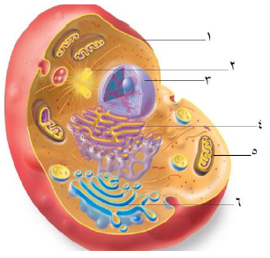

* السؤال الخامس : (3 علامات)

ماذا يمثل الشكل المجاور وحددي الأجزاء المشار

إليها بالأسهم.

1.

2.

3.

4.

5.

6.

* 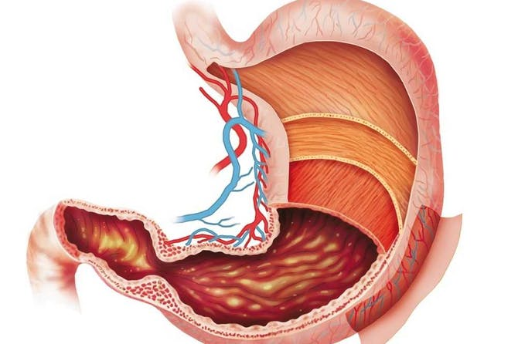 السؤال السادس : (5علامات)

في الشكل المجاور، إذا علمتِ أن نسيج بطانة المعدة نسيج طلائي ،

ونسيج جدار المعدة نسيج عضلي، أجيبي عن الأسئلة التالية :

أ) ما هو نوع النسيج الطلائي المكوِّن لبطانة المعدة ؟

ب) ما هو نوع النسيج العضلي المكوِّن لجدار المعدة ؟

ج) من خصائص الأنسجة الطلائية أنها متراصة ومترابطة، كيف تساعد هذه الخاصية المعدة في أداء وظيفتها ؟

د) ما هي وظيفة النسيج العضلي في جدار المعدة ؟

ه) اذا تعرض نسيج المعدة للتلف، فهل تستطيع الخلايا التالفة التعويض والتجدد بواسطة الانقسام السريع، أم لا ؟

 لتاسع الأذكياء، سؤال إضافي : (+2)

عند قراءتكِ لنتيجة فحص صورة الدم الشاملة CBC بعد صدورها من المختبر، كان المعدل الطبيعي لعدد الصفائح الدموية (150-450)*910 بينما كانت نتيجة الفحص أعلى من المعدل الطبيعي، وقد علمتِ أن المريض يعاني من صداع وإعياء ودوار.

أ) برأيكِ، ما السبب في زيادة عدد الصفائح الدموية بشكل كبير ؟

ب) هل يستدع الأمر تدخلاً طبياً ؟

أرجو لكم التوفيق والسداد 🎔

معلمة المادة : رقية أحمد